Prezydent Miasta Leszna ogłasza I przetarg pisemny nieograniczony na sprzedaż nieruchomości

Lokalizacja: Leszno, pomiędzy Alejami Zygmunta Krasińskiego i ul. Przemysłową.

Oznaczenie nieruchomości w ewidencji gruntów stanowią działki numer: 7/3, 7/9, 7/12, 7/15 na arkuszu mapy 8 o łącznej pow. 5 981 m², KW nr PO1L/00038088/5 – wolna od obciążeń i zobowiązań.
- Opis nieruchomości: nieruchomość położona pomiędzy Alejami Zygmunta Krasińskiego i ul.Przemysłową, w skład której wchodzi:
- dz. nr 7/3 o kształcie regularnym, niezagospodarowana, częściowo ogrodzona,
- dz. nr 7/9 o kształcie regularnym, utwardzona w części nawierzchnią asfaltową oraz kostką betonową. Zabudowana budynkami pełniącymi funkcję: portiernia (pow.uż.7,23m²), myjnia (pow.uż.204,15m²), garaże (pow.uż.360,20m²), hurtownia (pow.uż.64,20m²), gospodarczy (pow.uż.170,55m²), wiata (pow.uż.107,20m²). Ponadto w centralnej części działki znajduje się podjazd betonowy o pow. zabudowy 66,10m² oraz dwa nieczynne dystrybutory i dwa zbiorniki z włazami zadaszone konstrukcją na słupach stalowych krytą blachą falistą.
- dz. nr 7/12 o kształcie zbliżonym do trójkąta zabudowana budynkiem mieszkalnym wielorodzinnym, przeznaczonym do rozbiórki.
- dz. nr 7/15 o kształcie nieregularnym, na której znajduje się budynek gospodarczy o pow.uż.21,25m².
Zgodnie z badaniem wstępnym gruntu oraz raportem uszczegóławiającym na nieruchomości stwierdzono występowanie zanieczyszczeń gruntu. Nabywca nieruchomości zobowiązany będzie do zapoznania się z badaniami gruntu i przeprowadzenia prac rekultywacyjnych oraz prac likwidacyjnych naniesień po stacji paliw, po uzyskaniu wymaganych zezwoleń i decyzji własnym kosztem i staraniem.
Nabywca nieruchomości zobowiązany będzie również do rozbiórki budynku mieszkalnego z terenu działki nr 7/12 i 7/13 własnym kosztem i staraniem. Teren w pełni uzbrojony.
Lokale usługowe oraz część gruntu są wynajmowane/ dzierżawione. Nabywca nieruchomości wstąpi w stosunek najmu/ dzierżawy w miejsce zbywcy zgodnie z art. 678 Kodeksu cywilnego i w przypadku wypowiedzenia umów najmu/ dzierżawy przejmuje realizację ewentualnych roszczeń byłych najemców o zwrot ulepszeń jako strona wynajmująca (art.676 kc).
- Przeznaczenie nieruchomości i sposób jej zagospodarowania: zgodnie z Uchwałą nr XVII/247/2012 Rady Miejskiej Leszna z dnia 5 kwietnia 2012 roku w sprawie uchwalenia miejscowego planu zagospodarowania przestrzennego w rejonie centrum Leszna – część A, nieruchomość położona jest na terenie oznaczonym symbolem 42MW/U, który stanowi teren zabudowy mieszkaniowej wielorodzinnej i usług.
Nieruchomości znajduje się w strefie „W” ochrony archeologicznej, obrębie obszaru wskazanego do rewitalizacji oraz na terenie zabytkowego założenia urbanistycznego Miasta Leszna.
- Cena wywoławcza nieruchomości: 2 723 000,00 zł. Postąpienie, nie mniej niż: 27 230,00 zł.
Do ceny działki nr 7/3 i 7/15, ustalonej w drodze przetargu, stanowiącej 23,9249% ceny wywoławczej nieruchomości doliczony zostanie podatek VAT w wysokości 23%.
Sprzedaż pozostałych działek zabudowanych podlega zwolnieniu z podatku od towarów i usług zgodnie z art. 43 ust.1 pkt.10 ustawy z dnia 11.03.2004 r. o podatku od towarów i usług (Dz. U. z 2020r., poz.106 ze zmianami).
Cena nieruchomości osiągnięta w przetargu oraz podatek VAT 23% za dz. nr 7/3 i 7/15 podlega zapłacie przed zawarciem umowy notarialnej, nie później niż w dniu zawarcia umowy.
- Termin i miejsce przetargu: W przetargu mogą brać udział osoby, które wpłacą wadium oraz złożą pisemną ofertę. Przetarg składa się z części jawnej i niejawnej.
Część jawna przetargu odbędzie się w dniu 22 września 2020 r. o godz. 10:00 w siedzibie Urzędu Miasta Leszna, ul.Kazimierza Karasia 15 – sala konferencyjna - parter.
Oferty należy składać w zamkniętych kopertach z dopiskiem „Oferta na zakup nieruchomości pomiędzy Alejami Zygmunta Krasińskiego i ul. Przemysłową” do dnia 17 września 2020 r. w Wydział Gospodarki Nieruchomościami Urzędu Miasta Leszna, Aleje Jana Pawła II 21, pok. nr 16 (I piętro).
Oferta powinna zawierać:
- imię, nazwisko i adres albo nazwę lub firmę oraz siedzibę, jeżeli zgłaszającym jest osoba prawna lub inny podmiot,
- datę sporządzenia oferty,
- oświadczenie, że oferent zapoznał się z warunkami przetargu i przyjmuje te warunki bez zastrzeżeń,
- oferowaną cenę, która musi być wyższa od ceny wywoławczej co najmniej o jedno postąpienie,
- koncepcję zagospodarowania nieruchomości z uwzględnieniem rodzaju i charakterystyki planowanej zabudowy, liczby miejsc parkingowych (parkingi wielopoziomowe), wpływu inwestycji na otoczenie i rozwój gospodarczy miasta, zgodność inwestycji z celem strategicznym Strategii Rozwoju Miasta Leszna,
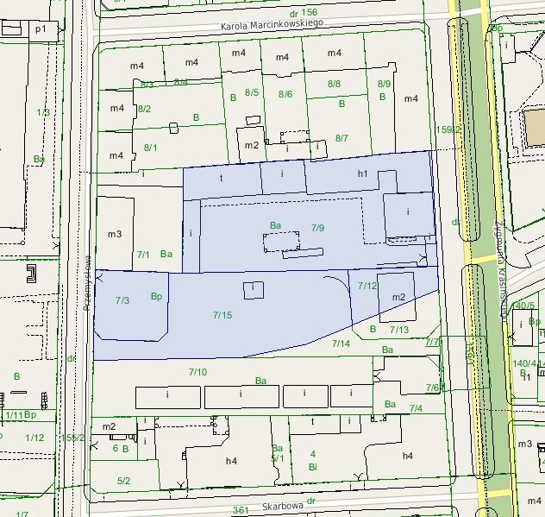
- kopię dowodu wpłaty wadium w wysokości 500 000,00 zł – wymagalnego na koncie Urzędu Miasta Leszna nr: 37 1020 3088 0000 8302 0005 7703 PKO BP S.A. I O/Leszno do dnia 17 września 2020 r.

Przy wyborze oferty komisja przetargowa bierze pod uwagę zaoferowaną cenę oraz koncepcję zagospodarowania nieruchomości.
- Termin zagospodarowania nieruchomości: nabywca zobowiązany będzie zagospodarować nieruchomość, zgodnie z przedstawioną koncepcją w ciągu 4 lat. W przypadku braku zabudowy Prezydent Miasta Leszna zastrzega sobie prawo odkupu nieruchomości w ciągu 5 lat od dnia zawarcia aktu notarialnego.
- Skutki uchylenia się od zawarcia umowy: w przypadku gdy osoba ustalona jako nabywca nieruchomości nie stawi się bez usprawiedliwienia w kancelarii notarialnej w oznaczonym miejscu i terminie podanym w zawiadomieniu, organizator przetargu może odstąpić od zawarcia umowy notarialnej, a wpłacone wadium nie podlega zwrotowi.
- Warunki dodatkowe: uczestnicy przetargu winni posiadać dowód osobisty, dowód wpłaty wadium a prowadzący działalność gospodarczą dodatkowo potwierdzenie wpisu do ewidencji działalności gospodarczej lub odpis z KRS, NIP i zgodę organów statutowych na nabycie nieruchomości. Cudzoziemiec w rozumieniu ustawy z dnia 24 marca 1920 r. o nabywaniu nieruchomości przez cudzoziemców (Dz.U.2017.2278), winien przedłożyć zezwolenie, jeżeli uzyskanie zezwolenia wynika z przepisów cytowanej wyżej ustawy.

Prezydent Miasta Leszna zastrzega sobie prawo odwołania przetargu.
Z regulaminem określającym warunki przetargu można zapoznać się w Wydziale Gospodarki Nieruchomościami Urzędu Miasta Leszna, Al. Jana Pawła II 21, pok. nr 16, telefon 65/ 529-82-13.

Strona internetowa: bip.leszno.pl (dział: Przetargi na nieruchomości)

